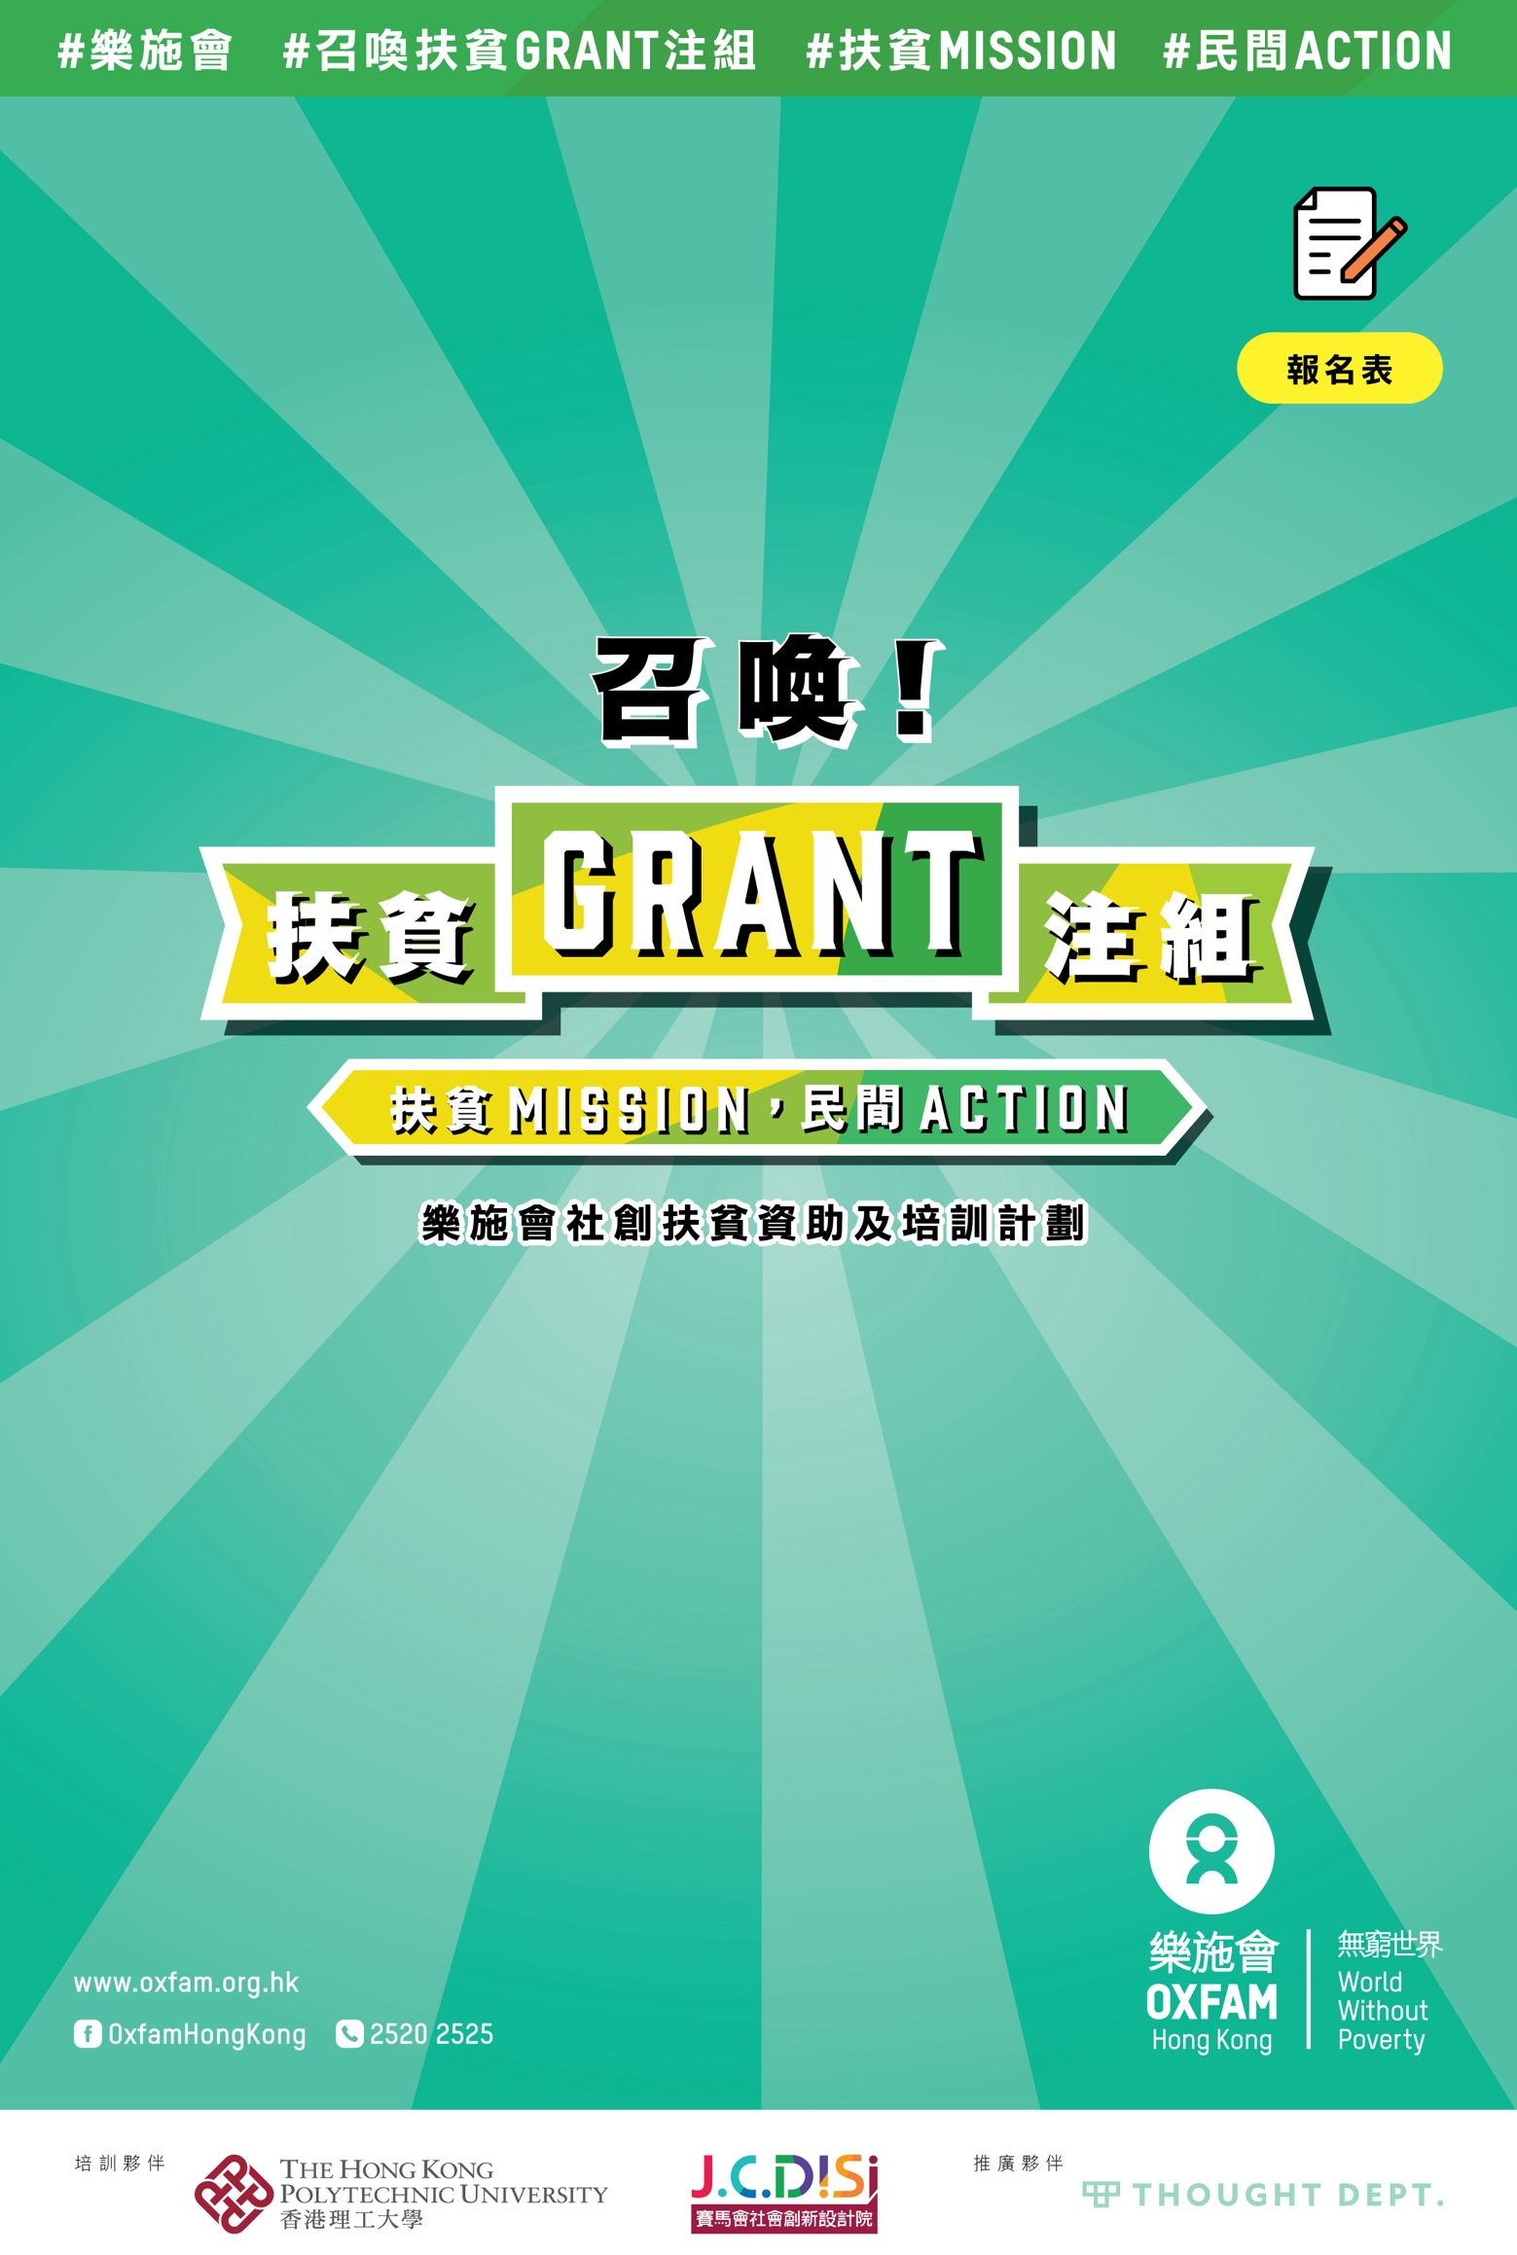

* | 填寫前，請細閱「召喚！扶貧GRANT注組－樂施會社創扶貧資助及培訓計劃」之《申請指引》
** | 本表格需要申請團隊共同完成
*** | 請在適當處填 (✓)
**** | 表格繳交方式：電郵 - grant4good@oxfam.org.hk／  郵寄 - 北角馬寶道28號華匯中心17/F樂施會（請註明「申請樂施會社創扶貧資助及培訓計劃」）

邀請關注貧窮的你，帶領申請團隊合力完成本報名表，以「扶貧MISSION，民間ACTION」為宗旨，構想出屬於你們的扶貧計劃之初步提案（即本報名表的「第三部分」）。樂施會會將所有收到的報名申請，提交至「首輪評審」。入選隊伍有機會參與由樂施會與香港理工大學賽馬會社會創新設計院合力研發的獨特培訓，協助入選團隊調校行動方案，讓計劃更有影響力和可行，以爭取通過「終極評審」，取得最高HKD200,000的資助金落實計劃，將創意融入社區，合力推動由下而上的力量，以行動改善貧窮問題。

第一部分：組織及團隊基本資料
1）組織名稱
中：
英：

2）團隊類別（選其中一項）
( ) 根據《公司條例》成立的有限公司 | 註冊編號：
( ) 根據《公司條例》成立的無限公司 | 註冊編號：
( ) 根據《社團條例》註冊成立的團體 | 註冊編號：
( ) 根據《合夥條例》註冊成立的團體 | 註冊編號：
( ) 根據《合作社條例》註冊成立的團體 | 註冊編號：
( ) 根據香港法例下成立的其他法定團體 | 請註明性質：
( ) 有意成立公司／社團但尚未成立

3）是否根據《稅務條例》第88條獲豁免繳稅的屬公共性質的慈善機構或慈善信託?
( ) 是 ( ) 否

4）是否已開立與註冊組織同名之銀行戶口？
( ) 是 | ( ) 否
( ) 其他情況，請註明：

5）團隊核心成員（建議人數3－5位）
如入選，團隊需派3－5位固定成員全程參與共五節培訓；如無法全程參與，將影響入選及資助申請機會，詳情請參閱「召喚！扶貧GRANT注組－樂施會社創扶貧資助及培訓計劃」之《申請指引》。

核心隊員姓名 | 團隊中的角色／職稱 | 與專案相關的能力／專業／經驗 | 聯絡 | 是否香港永久居民？ | 18-35歲人士？ | 如入選，可否全程出席培訓？  (日期請參閱申請指引)
主要申請人  中:  英: |  |  | 電話:  電郵: | ( ) 是  ( ) 否 | ( ) 是  ( ) 否 | ( ) 是  ( ) 否
中：  英： |  |  | 電話:  電郵: | ( ) 是  ( ) 否 | ( ) 是  ( ) 否 | ( ) 是  ( ) 否
中：  英： |  |  | 電話:  電郵: | ( ) 是  ( ) 否 | ( ) 是  ( ) 否 | ( ) 是  ( ) 否
中：  英： |  |  | 電話:  電郵: | ( ) 是  ( ) 否 | ( ) 是  ( ) 否 | ( ) 是  ( ) 否
中：  英： |  |  | 電話:  電郵: | ( ) 是  ( ) 否 | ( ) 是  ( ) 否 | ( ) 是  ( ) 否

6）推薦人（如有）
姓名 | 職稱、所屬單位 | 聯絡 (電郵及電話)

第二部分：團隊介紹
1）目標及宗旨（請以100字內說明）

2）成立年份

3）網站

4）現況（如組織架構／成員／會員／執委／職員人數、為達到以上目標團隊的主要工作）

5）主要經費來源

6）曾否成功申請過政府、慈善或私人的撥款資助？
( ) 沒有
( ) 有，請於下面列出資助機構名稱及資助時間：

7）團隊過往與專案相關的經驗
例如進行中或曾經展開的專案或行動經驗、相關媒體報道、比賽或獲獎經驗、活動介紹等。如資訊量眾多，建議先略作篩選整理，再上載至雲端並開放共用功能，並於下面提供連結。

8）團隊參與是次計劃的原因？（請以50字內說明）

第三部分：初步提案

邀請你們分享目前的計劃意念。如入選，各隊伍必須參與共五節的培訓（詳見「召喚！扶貧GRANT注組－樂施會社創扶貧資助及培訓計劃」之《申請指引》），過程中會有專人支援你們改良計劃設計，讓方案更完整、可行、有影響力。因此，團隊在這裡提出的初步提案，只是一個起點，如入選，之後會有很多調整與修正的機會。

在填寫這部分的過程中，如團隊需要協助，可多加運用「召喚！扶貧GRANT注組－樂施會社創扶貧資助及培訓計劃」網頁提供的規劃工具，會有助團隊共同規劃！

1）專案名稱／暫名
中：
英：

2）專案目前處於哪個階段？
( ) 未曾啟動、未經測試
( ) 未曾啟動，正在反覆測試和修正中
( ) 已啟動，剛起步（不多於一年，已運作 月）
( ) 已啟動，運作中（一年或以上，已運作 年）
( ) 其他，請註明：

3）你們想應對的社會問題／痛點是？（請以50字內說明）

4）這個問題與貧窮的關係是？（請以50字內說明）

5）世界上貧窮問題眾多，為何以上問題特別值得回應？（請以100字內說明）

6）這個問題是如何形成的？請分析其成因。（請以200字內說明）
(如有需要，可參考使用規劃工具「魚骨圖」及「問題村」)

7）誰有份造成這個問題？誰最受這個問題影響？誰最有能力改變這個局面？
（三項均可多於一個角色）（請以200字內說明）（如有需要，可參考使用規劃工具「持份者地圖」）

8）透過這個專案，你想幫助誰或影響誰？為什麼？（可多於一類對象）（請以100字內說明）
（如有需要，可參考使用規劃工具「持份者地圖」）
9）為了回應以上社會問題／痛點，以及成因，你們想到怎樣的「扶貧好橋」？
（如有需要，可參考使用規劃工具「六何法」)

介紹「扶貧好橋」（請以200字內說明）

介紹「後備好橋」
（如上述「好橋」行不通時可作後備；可選擇性填寫，留空亦可）（請以200字內說明）

10）你們的「扶貧好橋」，想達致怎樣的目標？（請以100字內說明，可列點）
(如有需要，可參考使用規劃工具「SMART框架」)

11）為實現這條「扶貧好橋」，你們會採取什麼策略？預期會有哪些活動？
（請以200字內說明，可列點）

12）誰是計劃的主要對象？估計有多少人受惠？（請以100字內說明，可列點）

13）這個計劃的創意之處是？（請以200字內說明）
創意可以是以新角度／新方式／新技術解決問題，及／或發現新而關鍵的問題。
方案可以是原創的，也可以是源自外地、值得引入的好橋，或者改良自現存做法的新方式。

14）待計劃完成，你們期待會出現怎樣的影響或成果？（請以200字內說明，可列點）
15）你們認為現時的提案內容，可調整的幅度有多大（0－10分）？
哪些部分很可能調整、哪些未必能調整？
*如入選，各隊伍在培訓中，會有很多調整與修正計劃的機會。

分數
0分： 沒有可調整的空間
10分：一切可以推倒重來
很可能調整的地方
未必能調整的地方

16）成功申請本計畫的隊伍，能最高獲得HKD200,000資助金去實踐方案。
你們打算會如何運用這筆資金？請分享你們的粗略預算。
a. 專案是否有可能帶來收入？（例如活動收費、服務收費等） | ( ) 是 ( ) 否
b. HKD200,000或以內，是否足夠整個專案的支出？ | ( ) 是 ( ) 否
c. 估計專案會否有其他資金來源？（例如自籌、其他資助計畫等）
( ) 是，請註明來源：
( ) 否

支出（支出可包括計劃人員資薪、導師費等人事費用）
項目  *粗略估計即可，建議整合後列出不多於10大項 | 金額 (HKD)
總金額 (HKD)

收入（如有；如沒有可留空）
收入項目／來源 | 金額 (HKD)
總金額 (HKD)
17）2021年9月初，樂施會將舉辦「網上諮詢」環節，為申請隊伍提供個別諮詢，就隊伍的初步提案提供改良建議。之後，隊伍將再有一次機會提交經修改的提案。為確保有足夠時間讓雙方閱覽及調整，欲參加「網上諮詢」的隊伍，必須於2021年8月31日或前提交報名表。「網上諮詢」名額有限，先到先得。

a. 你們有興趣參加「網上諮詢」嗎？ ( ) 有 ( ) 沒有

b. 如有興趣參加，哪個時段對你們方便？（可選多於一個）
平日 ( ) 上午10:00-14:00 ( ) 下午 14:00-18:00 ( ) 晚上 18:00-21:00
週六 ( ) 上午10:00-14:00 ( ) 下午 14:00-18:00 ( ) 晚上 18:00-21:00

第四部分：申請者聲明及同意書
[ 請在適用處填 (✓) ]

( ) 本申請團隊確認所有隊員已細閱本計劃的申請指引及申請須知，並確認團隊符合本計畫申請資格。
( ) 申請團隊確認，如入選，將派出3-5位固定核心成員全程參與共五次的培力特訓。
( ) 申請團隊謹此聲明，在本申請表格填報和附隨的所有資料均真確無誤。本人明白，如提供任何虛假或不準確的資料，或隱瞞任何重要資料，申請即告無效。

主要申請人簽署
主要申請人姓名
其他成員簽署
其他成員姓名
組織名稱
日期

